新 书 推 荐

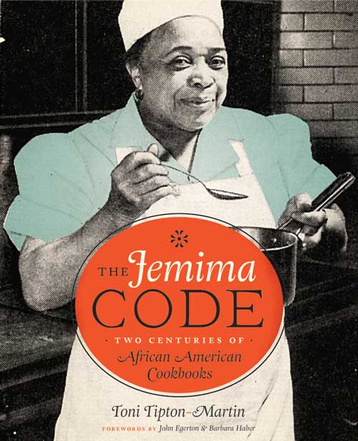
中文书名：《杰迈玛食谱：两个世纪的非裔美国人烹饪书》
英文书名：The Jemima Code: Two Centuries of African American Cookbooks
作 者：Toni Tipton-Martin
出 版 社：University of Texas Press
代理公司：ANA/Connie
出版时间：2015年9月
代理地区：中国大陆、台湾
页 数：264页
审读资料：电子书稿
类 型：历史/饮食文化

内容简介：

获2016年詹姆斯·比尔德奖学金
Les Dames d'Escoffier的M.F.K.图书类别第二名 费舍尔烹饪写作卓越奖
BCALA出版引文杰出贡献
2016年“饮食的艺术”奖最佳食物书籍
纽约书展一等奖 - 特殊出口图书

《杰迈玛食谱》展示了世界上最大的非裔美国人食谱私人收藏之一，从19世纪的稀有书籍到现代经典书籍，这些配有大量插图的藏书充分说明了美国的饮食文化。

《杰迈玛食谱》收录了150多本黑人食谱，从1827年一本罕见的非裔美国人烹饪手册，到埃德娜·刘易斯(Edna Lewis)和维塔美·格罗夫纳(Vertamae Grosvenor)等作家的现代经典食谱。这些书按时间顺序排列，并配有封面照片；许多还显示选定的内页，包括食谱。蒂普顿-马丁提供了作者的注释，他们的贡献和每本书的意义，而她的章节介绍总结了文化历史反映在后面的书。这些烹饪书提供了第一手证据，证明非裔美国人用贫乏的食物、受过教育的年轻厨师、经营食品生意，并通过长期争取人权的斗争为非裔美国人社区提供了营养。《杰迈玛食谱》将美国最受诟病的厨房佣人转变成了一个鼓舞人心的、强大的烹饪智慧和文化权威的典范。

作者简介：

托妮·蒂普顿-马丁(Toni Tipton-Martin) 是《美国试验厨房厨师乡村杂志》的主编，也是《欢喜：两个世纪的非裔美国人烹饪食谱》一书的作者。她收集的300多本非裔美国人烹饪书籍在詹姆斯·比尔德之家展出，她的社区服务工作两次在白宫得到第一夫人米歇尔·奥巴马的认可。蒂普顿-马丁是南方食品联盟和德克萨斯食品方式联盟的联合创始人和前总裁。
https://tonitiptonmartin.com/
https://twitter.com/thejemimacode

媒体评价：

“《杰迈玛食谱》并非是一本普通的书。这是一个巨大的帮助，一份姗姗来迟的感谢……”
——《纽约时报》（The New York Times）书评

谢谢您的阅读！
请将回馈信息发至：萧涵糠(Connie Xiao)
安德鲁﹒纳伯格联合国际有限公司北京代表处
北京市海淀区中关村大街甲59号中国人民大学文化大厦1705室, 邮编：100872
电话：010-82449325
传真：010-82504200
Email: Connie@nurnberg.com.cn
网址：www.nurnberg.com.cn
微博：http://weibo.com/nurnberg
豆瓣小站：http://site.douban.com/110577/
微信订阅号：ANABJ2002


